Министерство образования и науки Российской Федерации  
Федеральное‌ ‌государственное‌ ‌бюджетное‌ ‌образовательное‌ ‌учреждение‌

высшего‌ ‌образования‌

**«Пермский национальный исследовательский  
политехнический университет»**

Кафедра «Информационные технологии и автоматизированные системы»

**ОТЧЁТ**

**по творческой работе**

Дисциплина: «Информатика»

Тема: Калькулятор и задача коммивояжера

Вариант 18

Выполнил:

Студент группы ИВТ-20-1б

Матяж Владимир Олегович

Проверил:

Ст. преподаватель кафедры ИТАС

Яруллин Д.В.

**Пермь 2021**

# Цель и задачи работы

Цель работы: Создания калькулятора и программы, которая будет решать задачу коммивояжера.

Общие задачи работы:

1. Разработать алгоритм калькулятора в соответствии с заданием.

2. Реализовать алгоритм в виде программы на алгоритмическом языке С++.

3. Разработать интерфейс средствами Qt.

4. Решить задачу коммивояжера.

Вариант 18:

Польская запись. Калькулятор вычисляет выражения в польской инверсной записи.

# Анализ

# Калькулятор:

# В ходе работы потребуется реализовать функции для обработки данный, а именно функции для работы с элементами Qt, функции вывода элементов, добавления элементов таких, как точка, скобки, пробел и др., функции очистки полей ввода частично и полностью, ввода операторов, функции для ввода чисел.

# Реализован интерфейс средствами Qt и придать ему дизайн. Добавить различные кнопки для взаимодействия с функциями.

# Для работы не только в польской записи, но и в обычной реализована функция перевода в обычной в польскую.

# Для получения результата разработать функцию с использованием стэка и различных функций типа QString.

Создать функции о выводе ошибок в виде QMessageBox. Предусмотреть корректность ввода, например, ввод нескольких точек в числе, нескольких операторов подряд, и т.д.

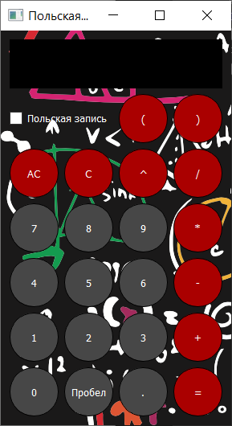

# Задачу коммивояжера:

В ходе работы нужно будет разработать алгоритм решения задачи коммивояжера, в него будут входить функции:

1)По редукции столбцов и строк

2)Нахождения минимумов в строках и столбцах

3)Нахождения минимальных отрезков пути

4)Нахождение минимального пути

5)Построение пути по названиям городов

Также средствами Qt были реализованы:

1)Визуализация задачи в виде графа

2)Функция отрисовки графа и вывода результата на специальное текстовое поле.

Реализовать добавление и удаление городов, для этого потребуется разработать специальные функции.

# 

**Код:** [**https://github.com/MatyazhV/Creative-work.git**](https://github.com/MatyazhV/Creative-work.git)

**Видео: https://youtu.be/Lx8nTgahsDI**